**BỘ GIÁO DỤC VÀ ĐÀO TẠO**

**TRƯỜNG ĐẠI HỌC CÔNG NGHỆ ĐÔNG Á**

**KHOA: CÔNG NGHỆ THÔNG TIN**



**BÀI TẬP LỚN**

**HỌC PHẦN: CÔNG NGHỆ ĐA PHƯƠNG TIỆN**

**NHÓM ĐỀ TÀI : Đề tài 3. Video và kỹ thuật xử lý video**

**Đề tài 3.50 : THIẾT KẾ VIDEO GIỚI THIỆU XE MÁY**

|  |  |  |
| --- | --- | --- |
| **Sinh viên thực hiện** | **Lớp** | **Khóa** |
| **Nguyễn Văn Phúc** | **DCCNTT13.10.20** | **13** |
| **Đinh Hồng Sơn** | **DCCNTT13.10.20** | **13** |
| **Nguyễn Xuân Trường** | **DCCNTT13.10.20** | **13** |

**Bắc Ninh, năm 2024**

**BỘ GIÁO DỤC VÀ ĐÀO TẠO**

**TRƯỜNG ĐẠI HỌC CÔNG NGHỆ ĐÔNG Á**

**KHOA: CÔNG NGHỆ THÔNG TIN**

**BÀI TẬP LỚN**

**HỌC PHẦN: CÔNG NGHỆ ĐA PHƯƠNG TIỆN**

**NHÓM ĐỀ TÀI : Đề tài 3. Video và kỹ thuật xử lý video**

**Đề tài 3.50 : THIẾT KẾ VIDEO GIỚI THIỆU XE MÁY**

|  |  |  |  |  |
| --- | --- | --- | --- | --- |
| **STT** | **Sinh viên thực hiện** | **Mã sinh viên** | **Điểm bằng số** | **Điểm bằng chữ** |
| **1** | **Nguyễn Văn Phúc** | **20223872** |  |  |
| **2** | **Đinh Hồng Sơn** | **20223865** |  |  |
| **3** | **Nguyễn Xuân Trường** | **20223748** |  |  |

Contents

**LỜI MỞ ĐẦU** 1

**CHƯƠNG I: GIỚI THIỆU VỀ CÔNG NGHỆ ĐA PHƯƠNG TIỆN (MULTIMEDIA)** 3

1. Multimedia Là Gì? 3

**CHƯƠNG II: ĐẶC ĐIỂM VÀ ĐIỀU CƠ BẢN CỦA CÔNG NGHỆ ĐA PHƯƠNG TIỆN** 5

1.Multimedia Khác Gì Với Graphic Design? 5

2. Một Số Điều Cơ Bản Cần Biết Trước Khi Bắt Đầu Học Multimedia 6

2.1 Tìm Hiểu Kỹ Thông Tin Về Ngành 7

2.2 Xác Định Rõ Năng Lực Của Bản Thân 7

2.3 Lựa Chọn Chuyên Môn Phù Hợp 9

2.4. Lựa chọn hình thức học phù hợp 9

2.5 Đầu Tư Công Cụ Hợp Lý 11

3. Học Multimedia Làm Gì? Công Việc Cho Người Theo Ngành Đa Phương Tiện 12

**CHƯƠNG III : THỰC HÀNH LÀM VIDEO GIỚI THIỆU BẰNG CÁC ỨNG DỤNG KHÁC NHAU** 13

1. GIỚI THIỆU VỀ THÔNG SỐ KỸ THUẬT CỦA KAWASAKI NINJA H2R 13

*1.1 Sức mạnh* 13

*1.2 Hiệu năng* 14

*1.3 Chi tiết* 15

2.ĐÁNH GIÁ VỀ KAWASAKI NINJA H2R 16

*2.1. Ngoại hình* 16

*2.2 Động cơ và khả năng vận hành của xe Kawasaki Ninja H2R 2023* 18

3. BÁO CÁO PHẦN THỰC HÀNH CỦA NHÓM 20

**Kết luận** 29

Kết quả đạt được 29

Hướng phát triển. 29

Cơ hội làm việc của ngành công nghệ đa phương tiện 29

Danh mục sách tham khảo 30

# **LỜI MỞ ĐẦU**

Công nghệ đa phương tiện là một lĩnh vực của CNTT được phát triển để xử lý, lưu trữ, thao tác và tìm kiếm các dữ liệu đa phương tiện (văn bản, đồ họa và đặc biệt là ảnh, video, ...), những dạng dữ liệu mà con người có khả năng đặc biệt kỳ diệu trong xử lý, phân tích và nhận biết. Trong cuộc cách mạng công nghiệp 4.0 và nhiệm vụ chuyển đổi số của nước ta hiện nay, ngành Công nghệ đa phương tiện được kỳ vọng góp phần quan trọng nghiên cứu triển khai các ứng dụng AI hỗ trợ trí tuệ con người trong mọi mặt đời sống, xã hội và sản xuất. Trong lĩnh vực công nghiệp việc ứng dụng trí tuệ nhân tạo vào sản xuất (như công nghệ xử lý ảnh và thị giác máy tính) là yêu cầu tiên quyết để phát triển. Trong y học các bác sỹ sử dụng máy tính để hỗ trợ chuẩn đoán hình ảnh mới độ chính xác cao, thực tại ảo giúp hỗ trợ công việc đào tạo với chi phí thấp…. Trong lĩnh vực truyền thông, truyền thông kỹ thuật số đã thay đổi hoàn toàn phương thức cũ và có mặt trong mọi hoạt động của loài người mà trong đó công nghệ đa phương tiện là nền tảng cơ bản nhất.

Trong lĩnh vực giáo dục, ứng dụng công nghệ thông tin trong đào tạo đã và đang phát triển mạnh mẽ đặc biệt là đào tạo trực tuyến, đào tạo kết hợp trong các hệ thống Elearning. Các hệ thống đào tạo hiện nay đều khai thác mạnh mẽ dữ liệu đa phương tiện như thành phần không thể thay thế trong việc đào tạo của mình. Trong ứng dụng giải trí, game thiết kế đồ họa, thiết kế giao diện tương tác là một trong những yếu tố quan trọng nhất tạo nên thành công của sản phẩm. Theo phân tích dự báo trên tạp chí Technological Forecasting Social Change về các sản phẩm công nghệ tác động mạnh mẽ đến con người trong thế kỷ 21, rất nhiều sản phẩm đó phụ thuộc trực tiếp và gián tiếp vào công nghệ đa phương tiện.

Khảo sát tại cho thấy hiện tại doanh nghiệp hiện đang có nhu cầu cao về nhân lực làm việc có chuyên môn về Công nghệ đa phương tiện. Về nhu cầu tuyển dụng lao động của các doanh nghiệp khảo sát, các doanh nghiệp có nhu cầu sử dụng lao động liên quan đến lĩnh vực công nghệ đa phương tiện lên tới 94% trong 5 đến 10 năm tới. Bên cạnh đó, các doanh nghiệp đánh giá sinh viên học ngành Công nghệ đa phương tiện sau khi ra trường có thể làm việc ở nhiều vị trí khác nhau. Trong đó, 100% các doanh nghiệp đồng ý với khả năng có thể đảm nhiệm vị trí lập trình sản phẩm game, đa phương tiện, CNTT và các công việc thiết kế sản phẩm đa phương tiện, trên 90% 6 doanh nghiệp đồng ý có thể tham gia được ở vị trí truyền thông và marketing online của doanh nghiệp. Ngoài ra, các vị trí có thể đảm nhiệm như giảng viên các trường cao đẳng, trung học chuyên nghiệp, nghiên cứu viên cũng được nhiều doanh nghiệp đồng ý có thể đảm nhiệm. Vị trí quản lý kỹ thuật được trên 30% doanh nghiệp đồng ý có thể đảm nhiệm, và quản lý chung được trên 10% doanh nghiệp đồng ý có thể đảm nhiệm

# **CHƯƠNG I: GIỚI THIỆU VỀ CÔNG NGHỆ ĐA PHƯƠNG TIỆN (MULTIMEDIA)**

## Multimedia Là Gì?

Nhiều người khi nghe đến Multimedia thì thấy lạ lẫm, vậy **Multimedia là gì**? Tham gia học ngành này có khó không?

Khái niệm **Multimedia** – hay còn gọi là thiết kế Mỹ thuật đa phương tiện là một lĩnh vực có lồng ghép ứng dụng công nghệ thông tin nhằm sáng tạo, thiết kế nên những sản phẩm mang tính đa phương tiện (chạy trên nhiều thiết bị đầu cuối khác nhau).

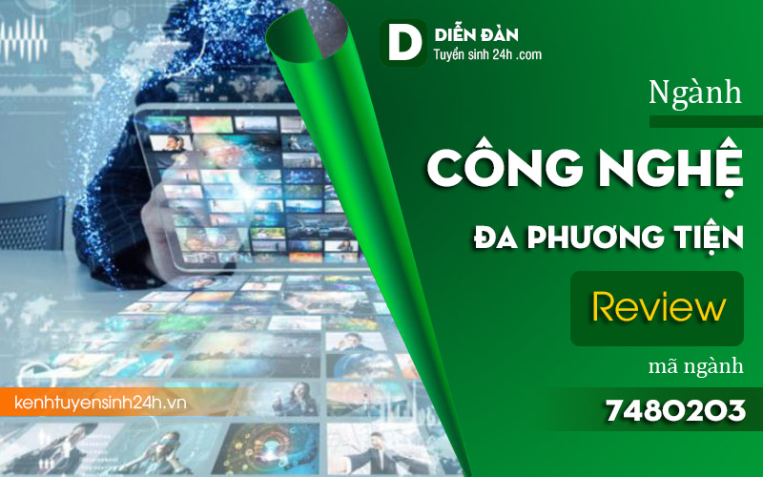

Multimedia là ngành nghề bao hàm cả công nghệ, sự sáng tạo và nghệ thuật – Ảnh: internet

Trong đời sống, Multimedia hoàn toàn có thể dễ thấy ở một bảng hiệu quảng cáo đẹp, một clip intro quảng cáo, một banner động nhấp nháy trên nền website… Có rất nhiều những sản phẩm của ngành này mà chúng ta thường bắt gặp và tạo cảm giác tích cực cho người xem. Được xem là một ngành có nhiều sự sáng tạo tự do, Multimedia đang mở ra không gian cực rộng cho giới trẻ tìm hiểu, học hành và làm việc với thu nhập rất tương xứng.

# **CHƯƠNG II: ĐẶC ĐIỂM VÀ ĐIỀU CƠ BẢN CỦA CÔNG NGHỆ ĐA PHƯƠNG TIỆN**

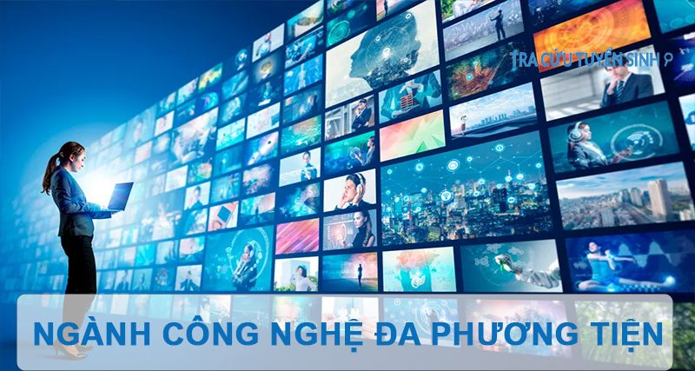

## 1.Multimedia Khác Gì Với Graphic Design?

Mặc dù có vẻ na ná nhau, nhưng hai ngành Multimedia và Graphic Design lại khác nhau hoàn toàn.

Multimedia còn có thể được biết đến và gọi với những tên khác như: công nghệ truyền thông, đa truyền thông, truyền thông đa phương tiện. Đây là một lĩnh vực rộng, thông qua nền tảng của thiết kế đồ họa, sử dụng các phần mềm chuyên dụng. để thiết kế web tương tác. Ngành này có thể giúp con người làm kỹ xảo, dựng phim, hoạt hình 3D, diễn hoạt nội thất, làm game, … dưới nhiều dạng âm thanh, đồ họa động, video,… Mục đích cuối cùng là mang tính tương tác cao, sản phẩm có tính sáng tạo – thẩm mỹ, truyền tải đến người dùng qua nhiều dạng thiết bị như: tivi, máy tính, điện thoại…

Còn thiết kế đồ họa (Graphic Design) đơn giản hơn. Đây là ngành có dùng các phần mềm xử lý ảnh để dàn trang thiết kế, vẽ ảnh vector. Thông qua nhu cầu của khách hàng tạo ra files kỹ thuật số. Sản phẩm có thể được in trên các chất liệu phẳng như: tạp chí, biển quảng cáo, sách, báo, bao bì sản phẩm, áo phông, túi xách…

Xét theo đó thì thiết kế đồ họa là một lĩnh vực nhỏ hơn và nằm trong mỹ thuật đa phương tiện.



Thiết kế đồ họa là một lĩnh vực nhỏ hơn và nằm trong mỹ thuật đa phương tiện – Ảnh internet

## Một Số Điều Cơ Bản Cần Biết Trước Khi Bắt Đầu Học Multimedia

Việc tìm hiểu kỹ trước khi học Multimedia rất quan trọng. Nó là bước giúp bạn xem xét bản thân liệu có phù hợp với ngành này hay không? Dù là ngành khá năng động và hợp với đại đa số người trẻ nhưng trong Multimedia cũng có rất nhiều tầng kiến thức và đòi hỏi sự chăm chỉ, tiếp thu một cách chỉn chu thì mới có thể phát triển tốt.

Dưới đây là một số lưu ý dành cho những người mới hoặc có ý định tìm hiểu sâu hơn về Mỹ thuật đa phương tiện

### 2.1 Tìm Hiểu Kỹ Thông Tin Về Ngành

Có thể xem Multimedia là một thế giới nghệ thuật – công nghệ rất rộng với nhiều mảng: thiết kế game, làm phim hoạt hình 2D&3D, thiết kế đồ họa, thiết kế web/app, … Tất nhiên mỗi mảng lại có vô số những ngách công việc nhỏ hơn. Bạn phải thật sự tìm hiểu và xem mình hợp với mảng nào và công việc nào nhất.

Khi xác định mang tính cụ thể hơn, bạn cũng cần xem mình cần có những kỹ năng gì, cần rèn luyện thêm những gì để có thể theo đuổi ngành?… Hiện nay, ngành Multimedia đã có rất nhiều thông tin, hội nhóm mà bạn có thể tham khảo trên Internet, trên các diễn đàn, nghe tư vấn trực tiếp…

Khi tham gia học mỹ thuật đa phương tiện, học viên sẽ tiếp cận với những phần mềm chuyên dụng như: Adobe After Effects, Adobe Audition, Adobe Premiere, Adobe Dreamweaver, Javascript, Zbrush, 3D Maya, Adobe Flash & Actionscript, 3DsMax…

Học viên sẽ đi vào phần chuyên sâu kiến thức và phần mềm liên quan tùy thuộc vào định hướng sau này trở thành nhà thiết kế đồ họa động 2D (Flash Animator) hay thiết kế giao diện web (Web Designer), video (Audio/ Video Editor), chuyên gia biên tập âm thanh, chuyên gia tạo mô hình nhân vật (Modeling), chuyên gia sản xuất game – dựng mô hình nội ngoại thất (3D Animator – 3D Modeler), chuyên gia làm vật liệu – chất liệu cho mô hình 3D (Texturing), chuyên gia kỹ xảo điện ảnh – hậu kỳ (VFX & Compositor)…

### 2.2 Xác Định Rõ Năng Lực Của Bản Thân

Không chỉ với riêng ngành đa phương tiện, mà ở tất cả các ngành, việc xác định năng lực bản thân là điều rất quan trọng. Thấu hiểu bản thân giúp bạn xem xét sở thích và khả năng của bản thân, bạn có ưu và nhược điểm gì, có khả năng học hỏi lâu dài, duy trì đam mê hay không, có sẵn sàng đối diện với khá nhiều kiến thức mới không? Từ đó bạn lên kế hoạch vạch ra mục tiêu cho bản thân mình.

Việc chỉ đơn giản là một người thích quay dựng video, thích chơi game, vẽ đẹp chưa hẳn đã là điều kiện quan trọng trong ngành Multimedia. Để trở thành người theo lĩnh vực này bền vững, bạn cần có sự chi tiết hơn trong lựa chọn của mình. Hãy cụ thể hóa ước mơ của mình muốn trở thành một nhà thiết kế đồ họa hoặc nhà thiết kế game hay là một ai khác?

Khi đi từng bước nhỏ và cụ thể, xác định từng thứ trong bản thân mình một cách rõ ràng, bạn sẽ thấy chính mình cũng nghiêm túc hơn trong từng lựa chọn.



Thiết bị là yếu tố không thể thiếu đối với Multimedia – Ảnh: internet

### 2.3 Lựa Chọn Chuyên Môn Phù Hợp

Chuyên môn là yếu tố bắt buộc trong bất kỳ ngành nghề nào. Có năng lực chuyên môn càng cao, bạn càng có uy tín trong nghề, thậm chí có thể tạo nên thương hiệu cá nhân cho mình.

Chọn chuyên môn chính xác giúp bạn phát triển bản thân đúng đắn hơn. Ví dụ bạn giỏi vẽ, nhưng người giỏi vẽ tranh trên giấy và người giỏi vẽ tranh đồ họa rất khác nhau, dù cho họ đều có gu thẩm mỹ.

Thực tế cũng cho thấy, người lựa chọn chuyên môn càng chính xác thì họ càng thành công và “lành nghề” hơn. Hãy xác định xem mình sẽ trở thành ai? Một chuyên gia thiết kế web, một nhà thiết kế đồ họa, hay một nhà làm phim hoạt hình 3D?…

Ngoài ra, bạn cũng nên tham khảo người thân, bạn bè để họ đánh giá thêm năng lực của bạn, tham gia nhiều hoạt động trải nghiệm thực tế về công việc đó, để đánh giá chính xác hơn.

### 2.4. Lựa chọn hình thức học phù hợp

Tuy ngành đa phương tiện có rất nhiều không gian sáng tạo, không yêu cầu cao về bằng cấp nhưng kỹ năng lại là yếu tố quan trọng để nhà tuyển dụng “soi xét” năng lực của bạn.

Bạn có thể không quá quan trọng hình thức học ngành này, nhưng thật ra ở mỗi hình thức lại có những giá trị khác nhau. Tùy vào điều kiện, thời gian và địa điểm mà bạn có thể chọn học Đại học, đi du học, tự học qua youtube, học tại trung tâm, học online hoặc theo một “sư phụ” nào đó dày dạn kinh nghiệm trong nghề…

Ở mỗi hình thức học sẽ có những hạn chế và lợi ích khác nhau. Nếu bạn tự học sẽ tiết kiệm chi phí nhưng phải tự tìm tài liệu phù hợp và yêu cầu ý thức tự học cao. Nếu bạn chọn học tại trung tâm hay ở các trường thì sẽ tốn một khoản chi phí khá nhưng lại có lộ trình đào tạo bài bản và được giảng viên theo sát từng ngày để nhận xét, góp ý cho nhanh tiến bộ,…

Hiện nay Multimedia được đào tạo tại nhiều trung tâm, trường đại học – cao đẳng – trung cấp. Bạn có thể tham khảo một số nơi như Hướng Nghiệp Á Âu ([Ngành Thiết Kế Đồ Họa](https://www.huongnghiepaau.com/khoa-hoc-thiet-ke-do-hoa)), ĐH Công nghệ thông tin và truyền thông (ĐH Thái Nguyên),ĐH Công Nghệ Đông Á, ĐH FPT, ĐH Hoa Sen, Học viện Báo chí và Tuyên truyền, ĐH Kinh tế – Tài chính…

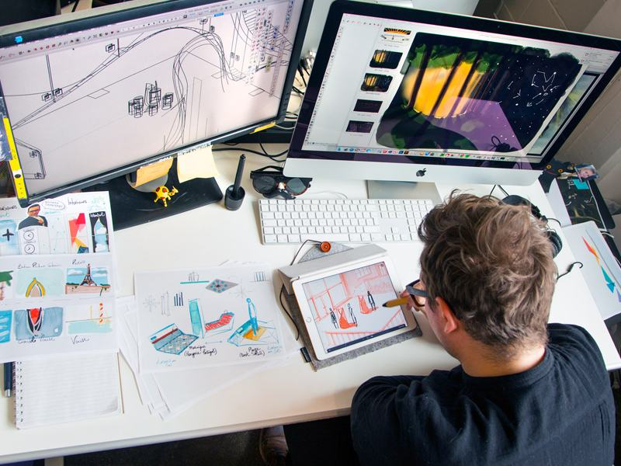

Chọn chuyên môn chính xác giúp bạn phát triển bản thân đúng đắn hơn trong ngành đa phương tiện – Ảnh: internet

### 2.5 Đầu Tư Công Cụ Hợp Lý

Là ngành “đa phương tiện” nên thiết bị là yếu tố không thể thiếu đối với Multimedia. Ngoài máy tính, bạn có thể sẽ cần tới bảng vẽ điện tử, máy ảnh, máy quay, các sản phẩm hỗ trợ âm thanh, ánh sáng…

Tùy theo công việc, lĩnh vực mà bạn có thể chọn cho mình những thiết bị phù hợp với túi tiền. Tất nhiên có công cụ tốt sẽ hỗ trợ rất nhiều cho sản phẩm đẹp và chất lượng. Nhưng cũng không thể phủ nhận tư duy, tính sáng tạo và kỹ năng cũng là những mảnh ghép không thể thiếu trong Multimedia.



Multimedia là ngành hot hiện nay – Ảnh: internet

## Học Multimedia Làm Gì? Công Việc Cho Người Theo Ngành Đa Phương Tiện



*Định hướng ngành nghề khi theo học công nghệ đa phương tiện - Ảnh :* internet

Multimedia hiện nay đem đến rất nhiều cơ hội việc làm đa dạng, thu nhập hấp dẫn. Một số công việc có thể kể đến như trở thành nhà thiết kế đồ họa (Graphic Designer), họa sĩ trình bày (Layout Artists), họa sĩ minh họa (Illustrator Artists), thiết kế trang web (Web Designer)… Những lực lượng này có thể làm việc tại các công ty thiết kế quảng cáo chuyên dụng, tòa soạn báo, studio, hãng phim, công ty chuyên phát hành game, đài truyền hình,… Ngoài ra nếu muốn làm việc tự do, bạn cũng có thể là Freelancer – thực hiện công việc theo dự án.

Những bạn theo đuổi ngành này cũng cần trang bị cho mình một số kỹ năng khác như sử dụng các phần mềm, kỹ năng thiết kế, sáng tạo, ngoại ngữ, kỹ năng giao tiếp, làm việc nhóm, thuyết trình, truyền đạt ý tưởng… Đây đều là những kỹ năng “sát sườn” với ngành, giúp bạn nâng mức thu nhập cũng như phát triển bản thân nhiều hơn.

# **CHƯƠNG III : THỰC HÀNH LÀM VIDEO GIỚI THIỆU BẰNG CÁC ỨNG DỤNG KHÁC NHAU**

## 1. GIỚI THIỆU VỀ THÔNG SỐ KỸ THUẬT CỦA KAWASAKI NINJA H2R

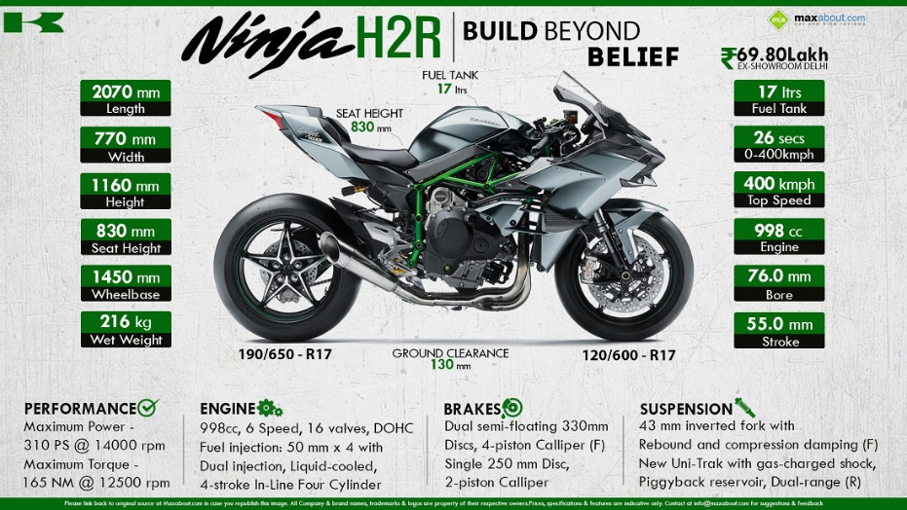

### *1.1 Sức mạnh*

|  |  |
| --- | --- |
| Công suất cực đại | 228,0 kW {310 PS} / 14.000 rpm |
| Công suất tối đa với Ram Air | 240,0 kW {326 PS} / 14.000 rpm |
| Mô – men xoắn cực đại | 141.7 N.m {14.4 kgf.m} / 11 000 rpm |
| Loại động cơ | DOHC, 4 xi-lanh thẳng hàng, làm mát bằng dung dịch |
| Dung tích động cơ | 998 cm³ |
| Kích thước và hành trình | 76,0 x 55,0 mm |
| Tỉ số nén | 8,5:1 |
| HT đánh lửa | Điện tử |
| HT khởi động | Khởi động điện |
| Ht bôi trơn | Bôi trơn cưỡng bức |
| Hộp số | Hộp số 6 cấp |
| Tỉ số truyền chính | 1,551 (76/49) |
| Tỉ số truyền 1st | 3,188 (51/16) |
| Tỉ số truyền 2nd | 2,526 (48/19) |
| Tỉ số truyền 3rd | 2,045 (45/22) |
| Tỉ số truyền 4th | 1,727 (38/22) |
| Tỉ số truyền 5th | 1,524 (32/21) |
| Tỉ số truyền 6th | 1,348 (31/23) |
| Tỷ số truyền cuối | 2,333 (42/18) |
| Ly hợp | Đa đĩa ướt |
| HT truyền động | Xích |

### *1.2 Hiệu năng*

|  |  |
| --- | --- |
| Loại khung | Dạng Trellis, thép chịu lực cao |
| Hệ thống giảm xóc trước | Phuộc hành trình ngược ø43 mm, với khả năng tuỳ chỉnh |
| Hệ thống giảm xóc sau | Uni Trak dạng mới cùng Öhlins TTX36 với khả năng tuỳ chỉnh |
| Hành trình phuộc trước | 120 mm |
| Hành trình phuộc sau | 135 mm |
| Góc Caster | 24,5° |
| Đường mòn | 103 mm |
| Góc lái (trái /phải) | 27° / 27° |
| Lốp trước | 120/70ZR17M/C (58W) |
| Lốp sau | 200/55ZR17M/C (78W) |
| Phanh trước | Đĩa Brembo kép ø330 mm |
| Kích thước trước | ø304 mm |
| Phanh sau | Đĩa đơn ø250 mm |
| Kích thước sau | ø215 mm |
| Chiều dài cơ sở | 1.455 mm |

### *1.3 Chi tiết*

|  |  |
| --- | --- |
| Kích thước | 2.085 x 770 x 1.125 mm |
| Độ cao gầm xe | 130 mm |
| Chiều cao yên | 835 mm |
| Trọng lượng | 238 kg |
| Dung tích bình xăng | 17 lít |
| Mức tiêu hao nhiên liệu | Đang cập nhật |
| Bảo hành | 24 tháng |

## 2.ĐÁNH GIÁ VỀ KAWASAKI NINJA H2R

### *2.1. Ngoại hình*

Kawasaki Ninja H2R sở hữu ngoại hình bề thế, mạnh mẽ và ‘cool ngầu’. Khung xe dạng mắt cáo sơn xanh mạ chrome. Các chi tiết như mặt nạ, chắn bùn trước, cánh gió khí động học, 2 yếm bên đều được làm bằng sợi carbon - chất liệu siêu nhẹ nhưng khá đắt đỏ, để tăng thêm vẻ đẹp cao cấp sang trọng.

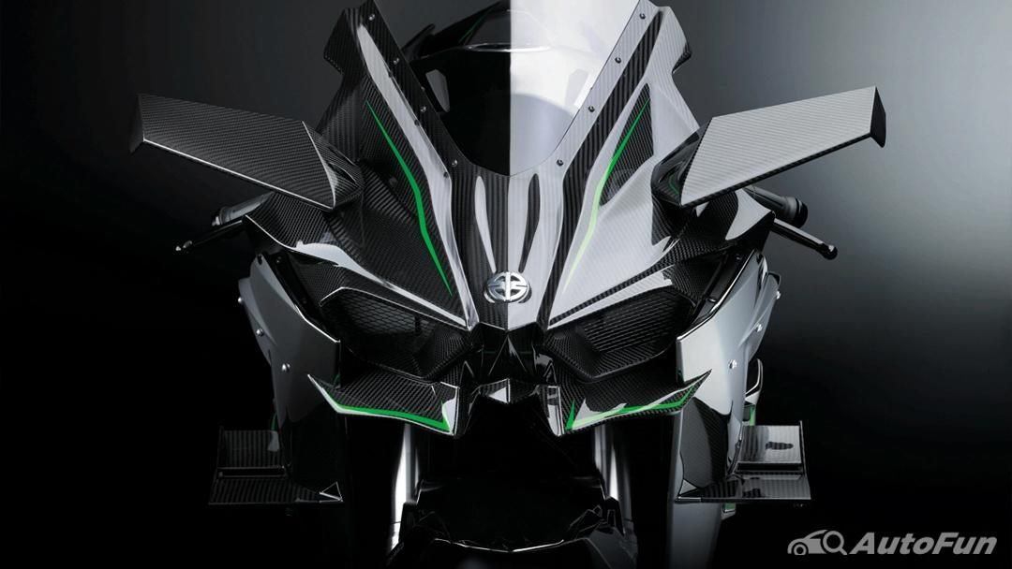

*Thiết kế đầu xe.*

Ninja H2R được trang bị bộ mâm kích thước 17 inch, thiết kế 5 chấu hình ngôi sao ấn tượng, bộ lốp trơn chuyên dụng cho xe đua. Xe sử dụng giảm xóc KYB ở phía trước và Ohlins TTX36 ở phía sau. Hệ thống phanh đĩa đến từ thương hiệu nổi tiếng Brembo. Xe dùng hệ thống sang số nhanh 2 chiều và trợ lực điện Ohlins.

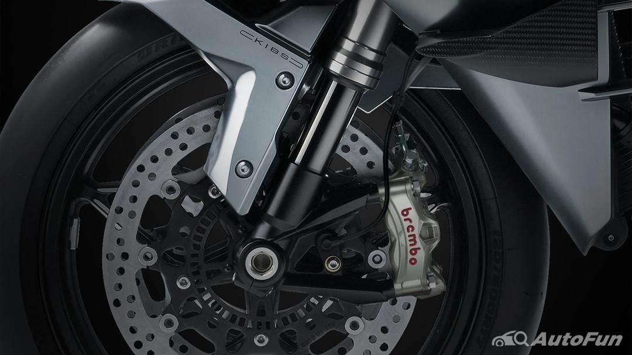

*Mâm xe và các trang bị mang lại hiệu suất tuyệt vời.*

Kawasaki Ninja H2R 2023 lược bỏ các chi tiết như đèn pha, kính chiếu hậu 2 bên để giảm trọng lượng xe và cải thiện khả năng khí động học. Ở vị trí của gương chiếu hậu được thay bằng 2 cánh gió carbon. Quây gió 2 bên xe cũng có cánh gió kép bằng carbon. Hệ thống ống xả làm bằng chất liệu titanium, kích thước nhỏ gọn hơn thiết kế theo ngôn ngữ xe đua. Đồng hồ kỹ thuật số khá ngầu và phong cách.

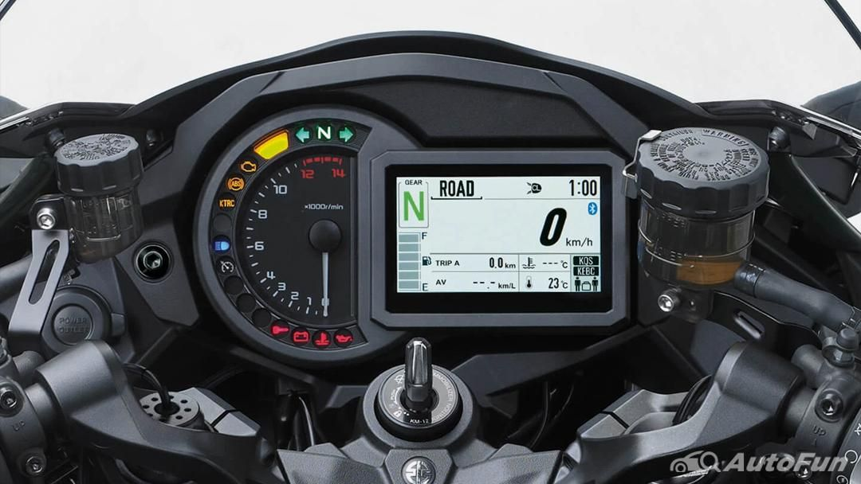

*Đồng hồ kỹ thuật số trên đầu xe.*

Xe sở hữu lớp sơn bạc tráng gương độc quyền của hãng Kawasaki. Khi xe có các vết xước nhỏ, lớp sơn có khả năng tự phục hồi. Lý do là vì hãng đã áp dụng kỹ thuật sơn xen kẽ các lớp sơn mềm và cứng chồng lên nhau trên dàn áo, xem chúng như một loại lò xo hóa học, tạo hiệu ứng tấm bạc giúp hấp thụ tốt các tác động nhẹ.

### *2.2 Động cơ và khả năng vận hành của xe Kawasaki Ninja H2R 2023*

Kawasaki Ninja H2R 2023 được trang bị động cơ siêu nạp đi cùng động cơ 4 xi-lanh thẳng hàng dung tích 998cc, công suất tối đa là 310 mã lực tại 14.000 vòng/phút và mô-men xoắn cực đại 164Nm tại 12.500 vòng/phút.

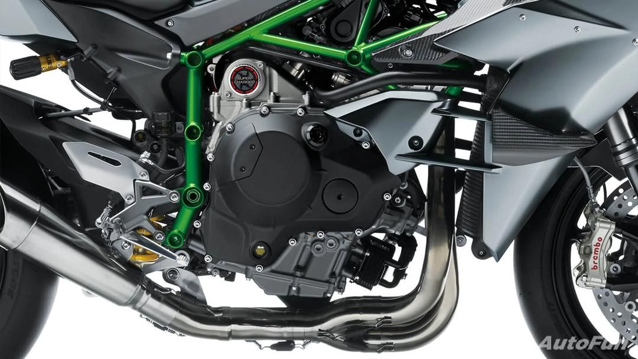

*Trái tim của Kawasaki Ninja H2R 2023.*

Như vậy, Ninja H2R đang mạnh hơn rất nhiều so với các mẫu xe sportbike như BMW M1000RR (212 mã lực), Aprilia RSV4 Factory 1100 (217 mã lực), Ducati Superleggera V4 (công suất 235 mã lực). Đây cũng được xem là mẫu mô tô mạnh nhất về Việt Nam cho đến thời điểm này.

Kawasaki Ninja H2R 2023 có thể đạt đến tốc độ tối đa là 380 km/h, thậm chí nếu hoạt động thực tế vận tốc sẽ còn cao hơn. Mẫu xe đã đạt đến 400km/h khi được tay đua Kenan Sofuoglu cầm lái trên cầu Osman Gazi – Thổ Nhĩ Kỳ. Ninja H2R chỉ sử dụng xăng chuyên dụng dành cho xe đua.

Về Việt Nam, Kawasaki Ninja H2R 2023 sẽ trở thành đối thủ với các mẫu xe sportbike hiệu suất cao như [**Ducati Panigale V4 R**](https://www.autofun.vn/xe-may/ducati/panigale-v4) và **BMW M1000 RR**. Xe được phân phối thông qua cửa hàng chính hãng của Kawasaki.

## 3. BÁO CÁO PHẦN THỰC HÀNH CỦA NHÓM

Sử dụng ứng dụng CapCut để chỉnh sửa Video

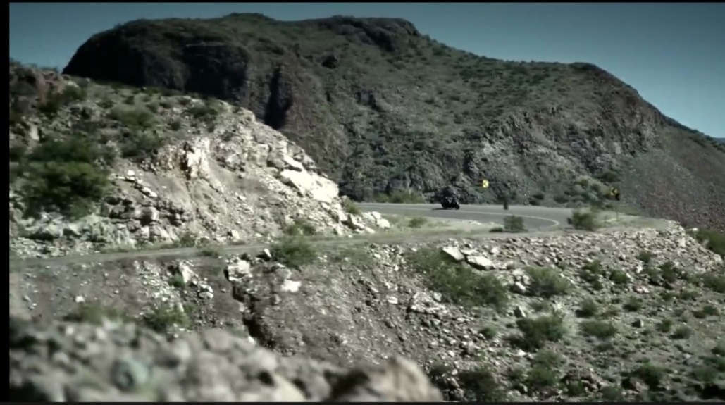

Phần Intro của video được trích 1 phần từ video Youtube

( Link video gốc : <https://youtu.be/zGtT0tT1JD8?si=MMSO6ifk7suVB4JF> )

Hình 1 : Nhận xét tổng quan về chiếc xe

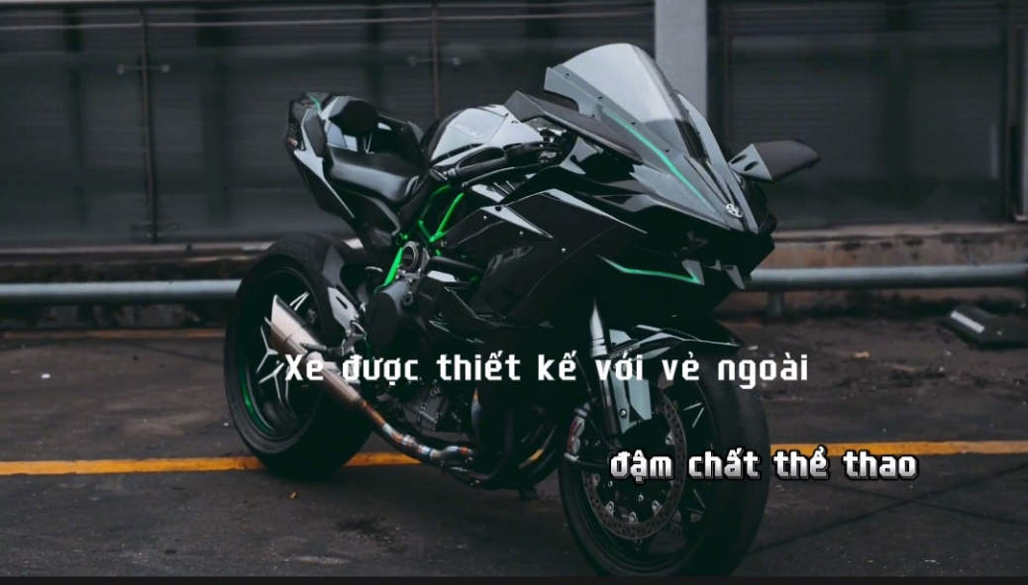

- Sử dụng hiệu ứng chuyển cảnh : Rõ dần

- Văn bản : + Xe được thiết kế với vẻ ngoài đậm chất thể thao

+ Phông chữ : Tạp chí

+ Hiệu ứng chuyển động chữ : Loại 2 (tên hiệu ứng theo Capcut)

Hình 2 : Nhận xét tổng quan về chiếc xe

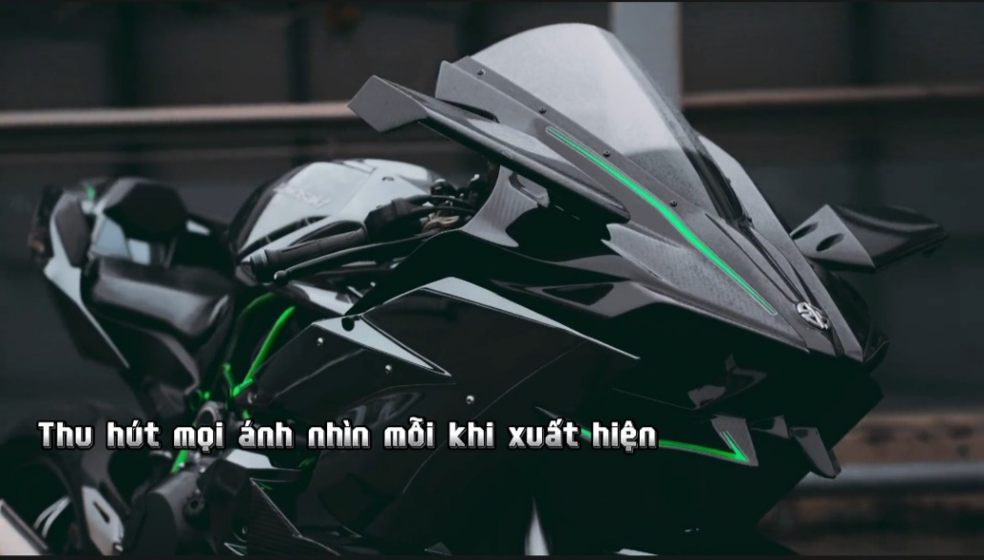

- Sử dụng hiệu ứng chuyển cảnh : Gạt nước

- Văn bản : + Thu hút mọi ánh nhìn mỗi khi xuất hiện

+ Phông chữ : Tạp chí

+ Hiệu ứng chuyển động chữ : + Vào : Gập lại

+ Ra : Bay ra

Hình 3 : Thiết kế đầu xe

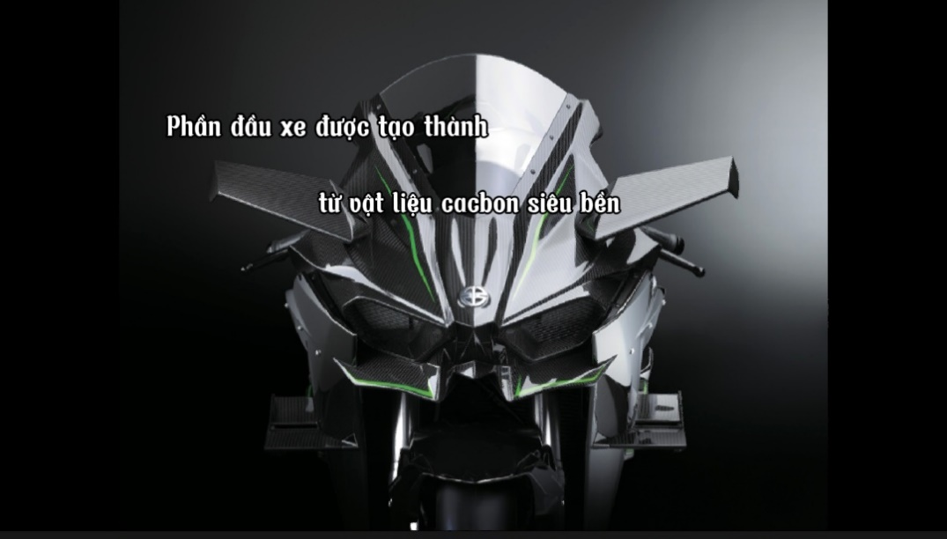

- Sử dụng hiệu ứng chuyển cảnh : Nếp gấp

- Văn bản : + Phần đầu xe được tạo thành từ vật liệu cacbon siêu bền

+ Phông chữ : Nếp gấp

+ Hiệu ứng chuyển động chữ : + Vào : Blur left II

+ Ra : Cuộn mờ dần sang trái

Hình 4 : Thiết kế đồng hồ xe

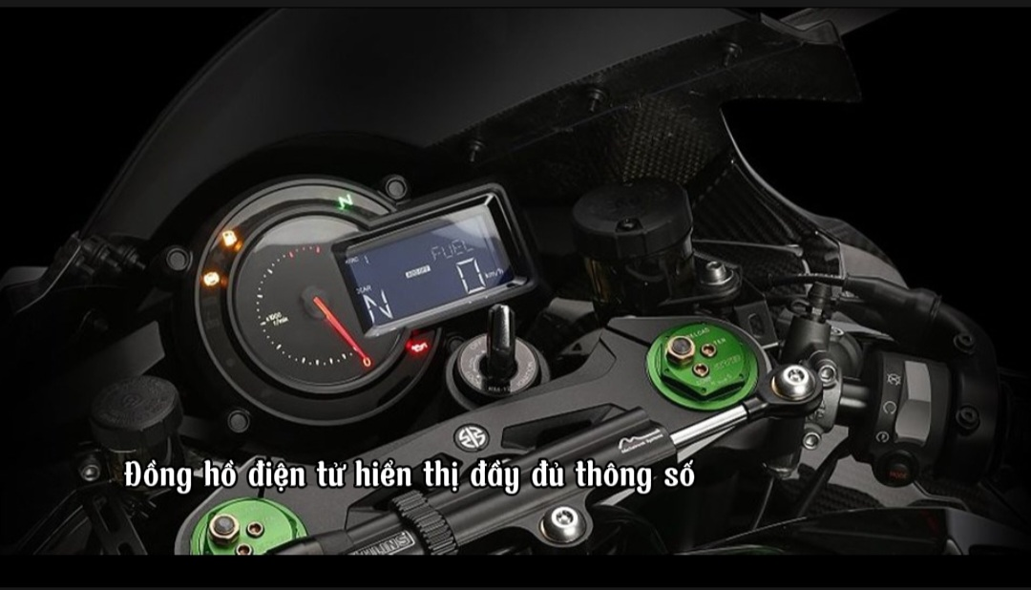

- Sử dụng hiệu ứng chuyển cảnh : Thu phóng 1

- Văn bản : + Đồng hồ điện tử hiển thị đầy đủ thông số

+ Phông chữ : Nếp gấp

+ Hiệu ứng chuyển động chữ : + Vào : Máy đánh chữ

+ Ra : Bay ra

Hình 5 : Thiết kế bình xăng

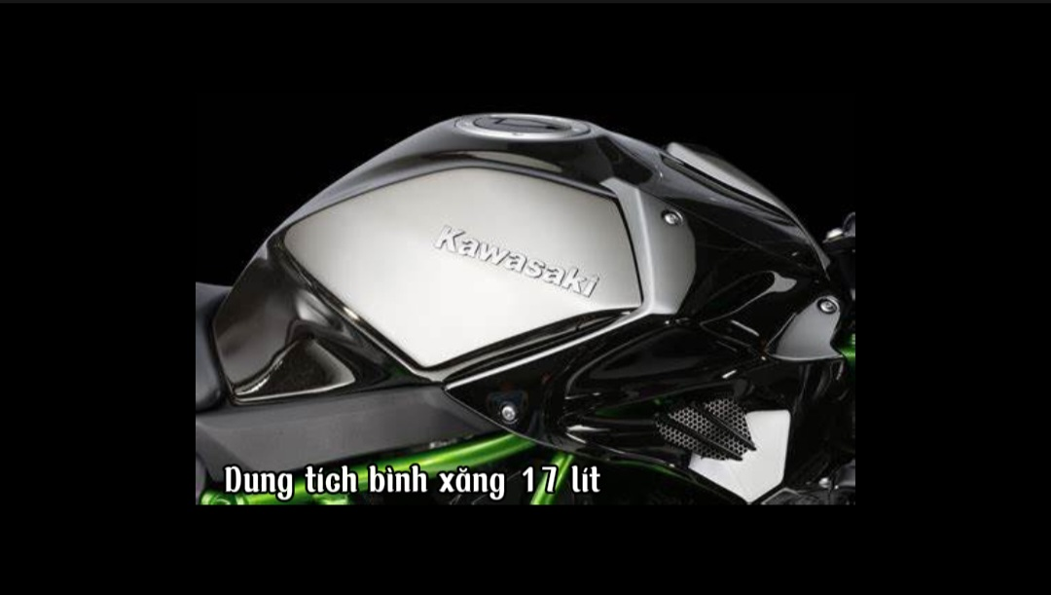

- Sử dụng hiệu ứng chuyển cảnh : Thu phóng

- Văn bản : + Dung tích bình xăng 17 lít

+ Phông chữ : Nếp gấp

+ Hiệu ứng chuyển động chữ : + Vào : Máy đánh chữ retro

+ Ra : Tiêu tan

Hình 6 : Thiết kế đuôi xe

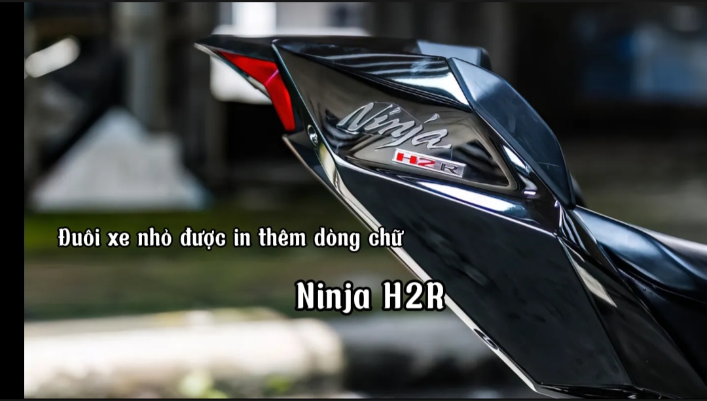

- Sử dụng hiệu ứng chuyển cảnh : Trượt sang trái

- Văn bản : + Đuôi xe nhỏ được in thêm dòng chữ Ninja H2R

+ Phông chữ : Nếp gấp

+ Hiệu ứng chuyển động chữ : + Vào : Tiếp xúc bên phải

+ Ra : Bay ra

Hình 7 : Thiết kế bánh sau

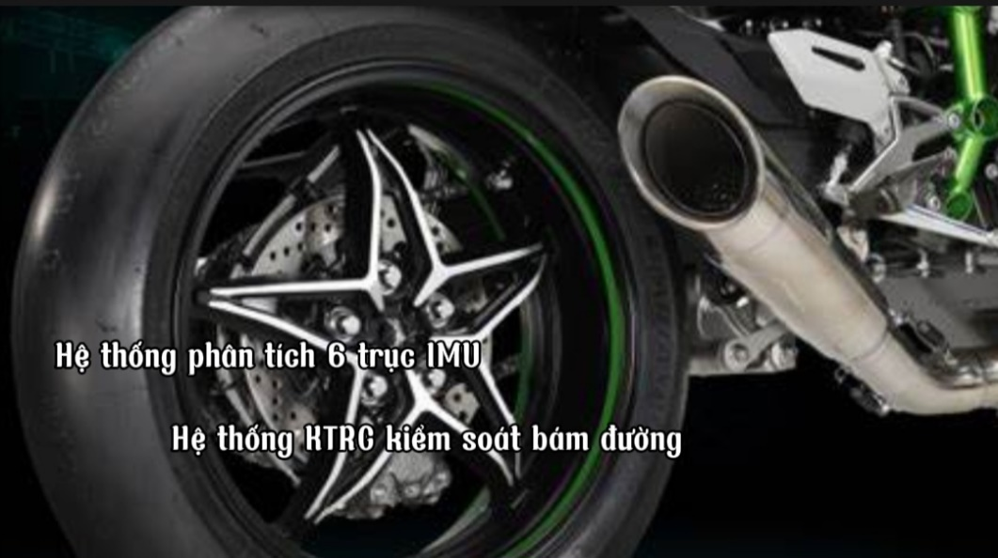

- Sử dụng hiệu ứng chuyển cảnh : Thu nhỏ

- Văn bản : + Hệ thống phân tích 6 trục IMU

+ Hệ thống KTRC kiểm soát bám đường

+ Phông chữ : Nếp gấp

+ Hiệu ứng chuyển động chữ : + Vào : Máy đánh chữ retro

+ Ra : Thoát ngẫu nhiên 2

Hình 8 :Thiết kế bánh trước

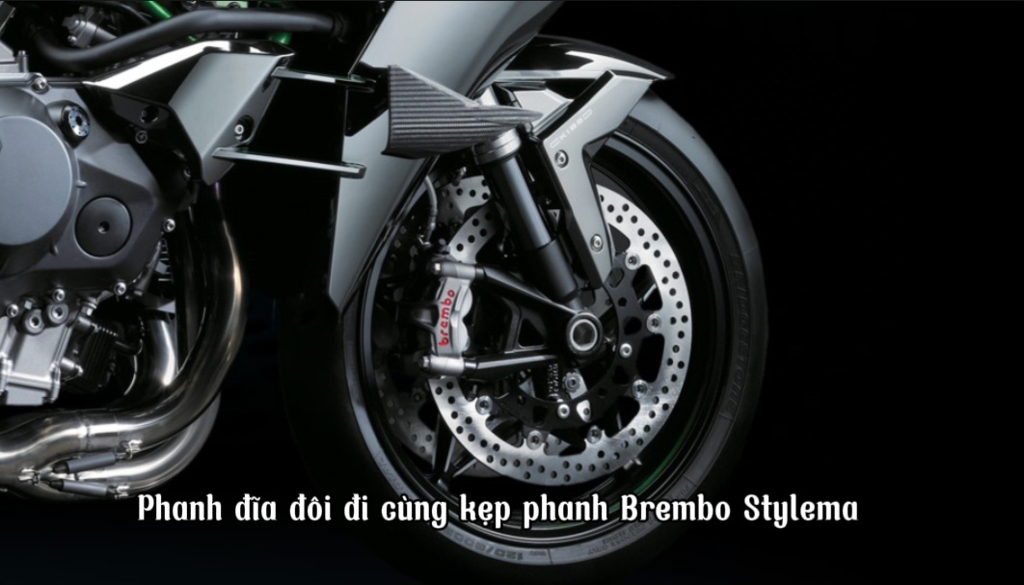

- Sử dụng hiệu ứng chuyển cảnh : Trượt sang phải

- Văn bản : + Phanh đĩa đôi đi cùng kẹp phanh Brembo Stylema

+ Phông chữ : Nếp gấp

+ Hiệu ứng chuyển động chữ : + Vào : Máy đánh chữ

+ Ra : Máy đánh chữ

Hình 9 : Thiết kế động cơ nhìn bên ngoài

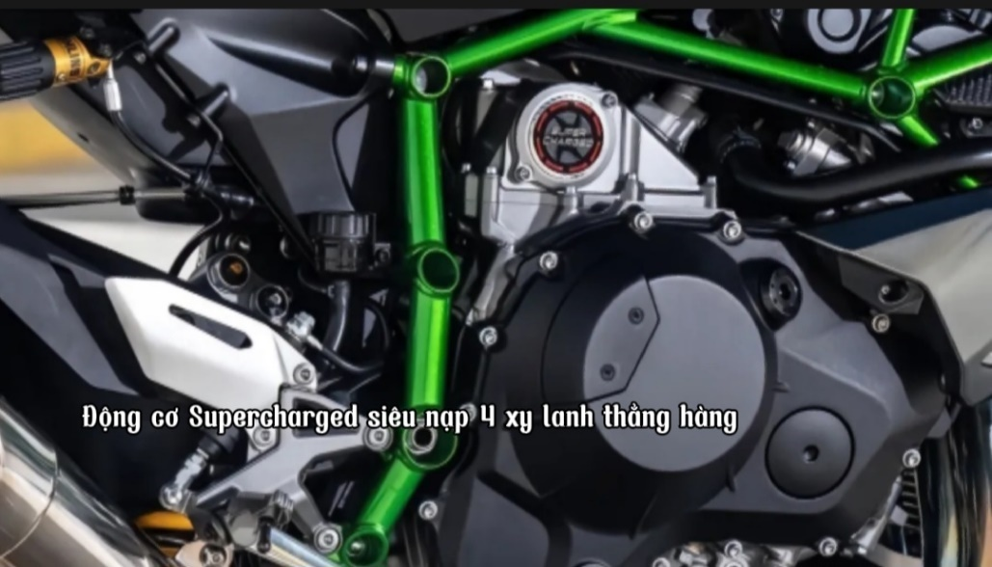

- Sử dụng hiệu ứng chuyển cảnh : Slide bên

- Văn bản : + Động cơ Supercharged siêu nạp 4 xy lanh thẳng hàng

+ Phông chữ : Nếp gấp

+ Hiệu ứng chuyển động chữ : + Vào : Chậm dần vào phải

+ Ra : Cuộn mờ dần sang trái

Hình 10 : Thiết kế động cơ bên trong

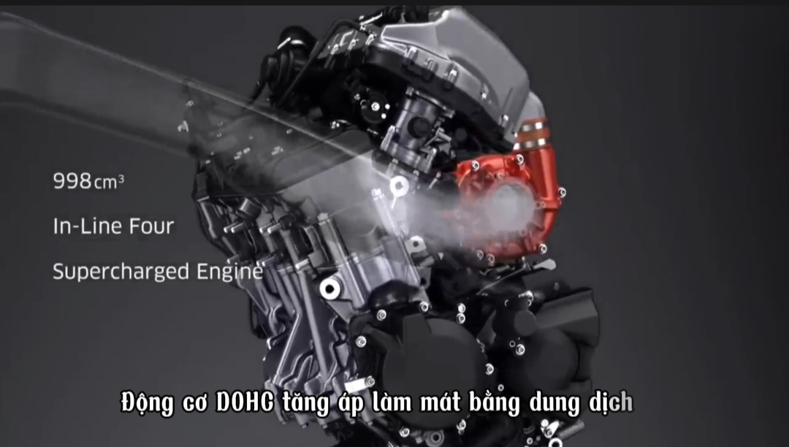

- Sử dụng hiệu ứng chuyển cảnh : Không có

- Văn bản : + Động cơ DOHC tăng áp làm mát bằng dung dịch

+ Phông chữ : Nếp gấp

+ Hiệu ứng chuyển động chữ : + Vào : Loại 2

+ Ra : Mờ dần

- Sau khi giới thiệu các chi tiết của chiếc xe. Để Cho thấy sức mạnh của khối động cơ video chuyển cảnh qua 1 đoạn video ngắn ( cắt ra từ 1 video trên Youtube ) về hình ảnh chiếc xe đang chạy bứt tốc với tốc độ nhanh

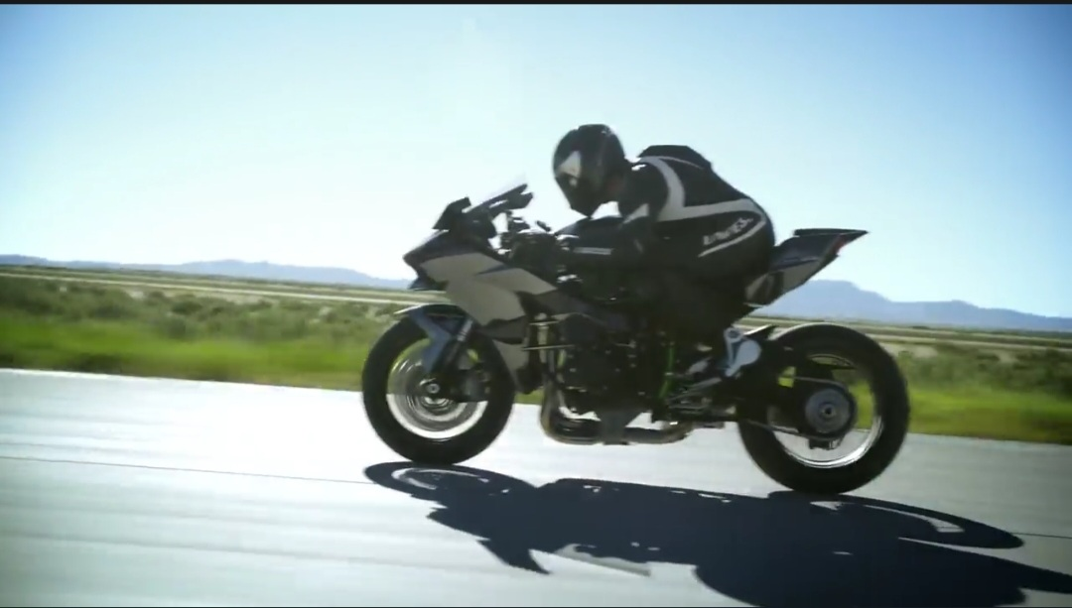

( Link vido gốc : <https://youtu.be/j8VJXb2LoMM?si=xG_IxSfd2ojDj8DN> )

Hình 11: Tên chiếc xe hiện ra trong nền đen

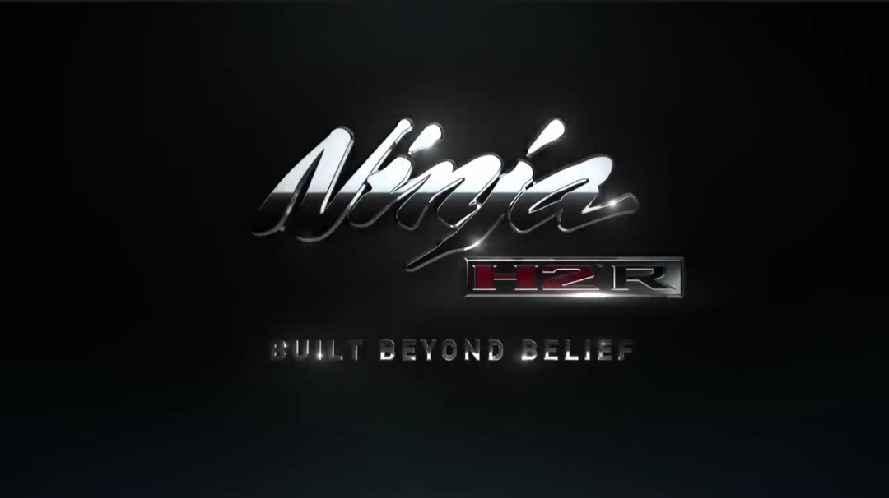

(Link video gốc : <https://youtu.be/j8VJXb2LoMM?si=xG_IxSfd2ojDj8DN> )

Hình 12 : Tên thương hiệu chiếc xe hiện ra kết thức video

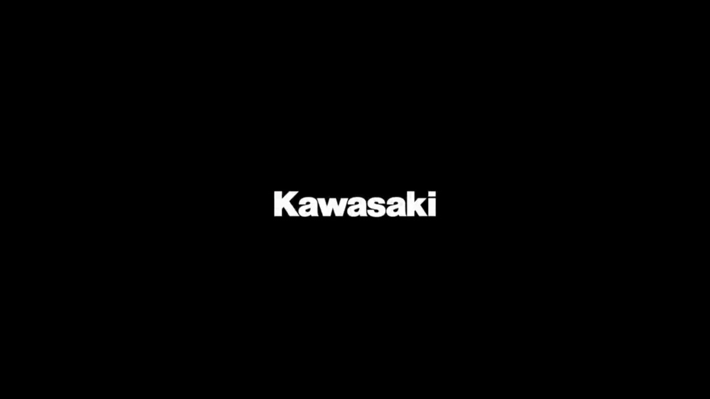

(Nguồn : <https://youtu.be/j8VJXb2LoMM?si=xG_IxSfd2ojDj8DN> )

**Kết luận**

## Kết quả đạt được

* Kết quả đạt được đã đáp ứng được hết yêu cầu của đề.
* Đúng tất cả test case đã đưa ra.

## Hướng phát triển.

* Phát triển thêm các chức năng:
  + Tạo và ghép video
  + Kết hợp được nhiều loại phương tiện truyền thông khác nhau bao gồm : văn bản, đồ họa, âm thanh, video, v.v...
  + Ứng dụng được đa phương tiện như : truyền thông tin, giáo dục, giải trí, quảng cáo, thương mại, v.v...

## Cơ hội làm việc của ngành công nghệ đa phương tiện

* Ngành công nghệ đa phương tiện có nhu cầu nhân lực cao và cơ hội làm việc rộng mở. Sinh viên tốt nghiệp nghành này có thể làm việc tại các công ty truyền thông, công ty giải trí,công ty giáo dục, công ty thương mại điện tử,.... với các vị trí như :
  + Thiết kế đồ họa
  + Kỹ sư kỹ xảo hình ảnh
  + Kỹ sư kỹ sảo âm thanh
  + Kỹ sư truyền thông đa phương tiện
* Để theo học nghành công nghệ đa phương tiện, sinh viên cần cố khả nagg sáng tạo và tư duy logic.

Danh mục sách tham khảo

Trang web :

<https://www.kawasaki-motors.vn/vi-vn/xe-mo-to/ninja/hypersport/ninja-h2/2022-ninja-h2r> ( ngày truy cập 06/01/2024 )

[Kawasaki Ninja H2R đẳng cấp thần gió dành cho dân chơi (anphucar.vn)](https://anphucar.vn/kawasaki-ninja-h2r/) ( Ngày truy cập 15/01/2024)

[Tất tần tật thông tin về ninja h2r đầy đủ và chi tiết mới nhất (xaydungso.vn)](https://xaydungso.vn/blog/tat-tan-tat-thong-tin-ve-ninja-h2r-day-du-va-chi-tiet-moi-nhat-vi-cb.html) ( Ngày truy cập 15/01/2024)

Video Youtube :

<https://youtu.be/j8VJXb2LoMM?si=xG_IxSfd2ojDj8DN> ( Ngày truy cập 13/01/2024)

<https://youtu.be/zGtT0tT1JD8?si=MMSO6ifk7suVB4JF> ( Ngày truy cập 13/01/2024)